PHÒNG GIÁO DỤC VÀ ĐÀO TẠO QUẬN LONG BIÊN
TRƯỜNG MẦM NON GIA THƯỢNG

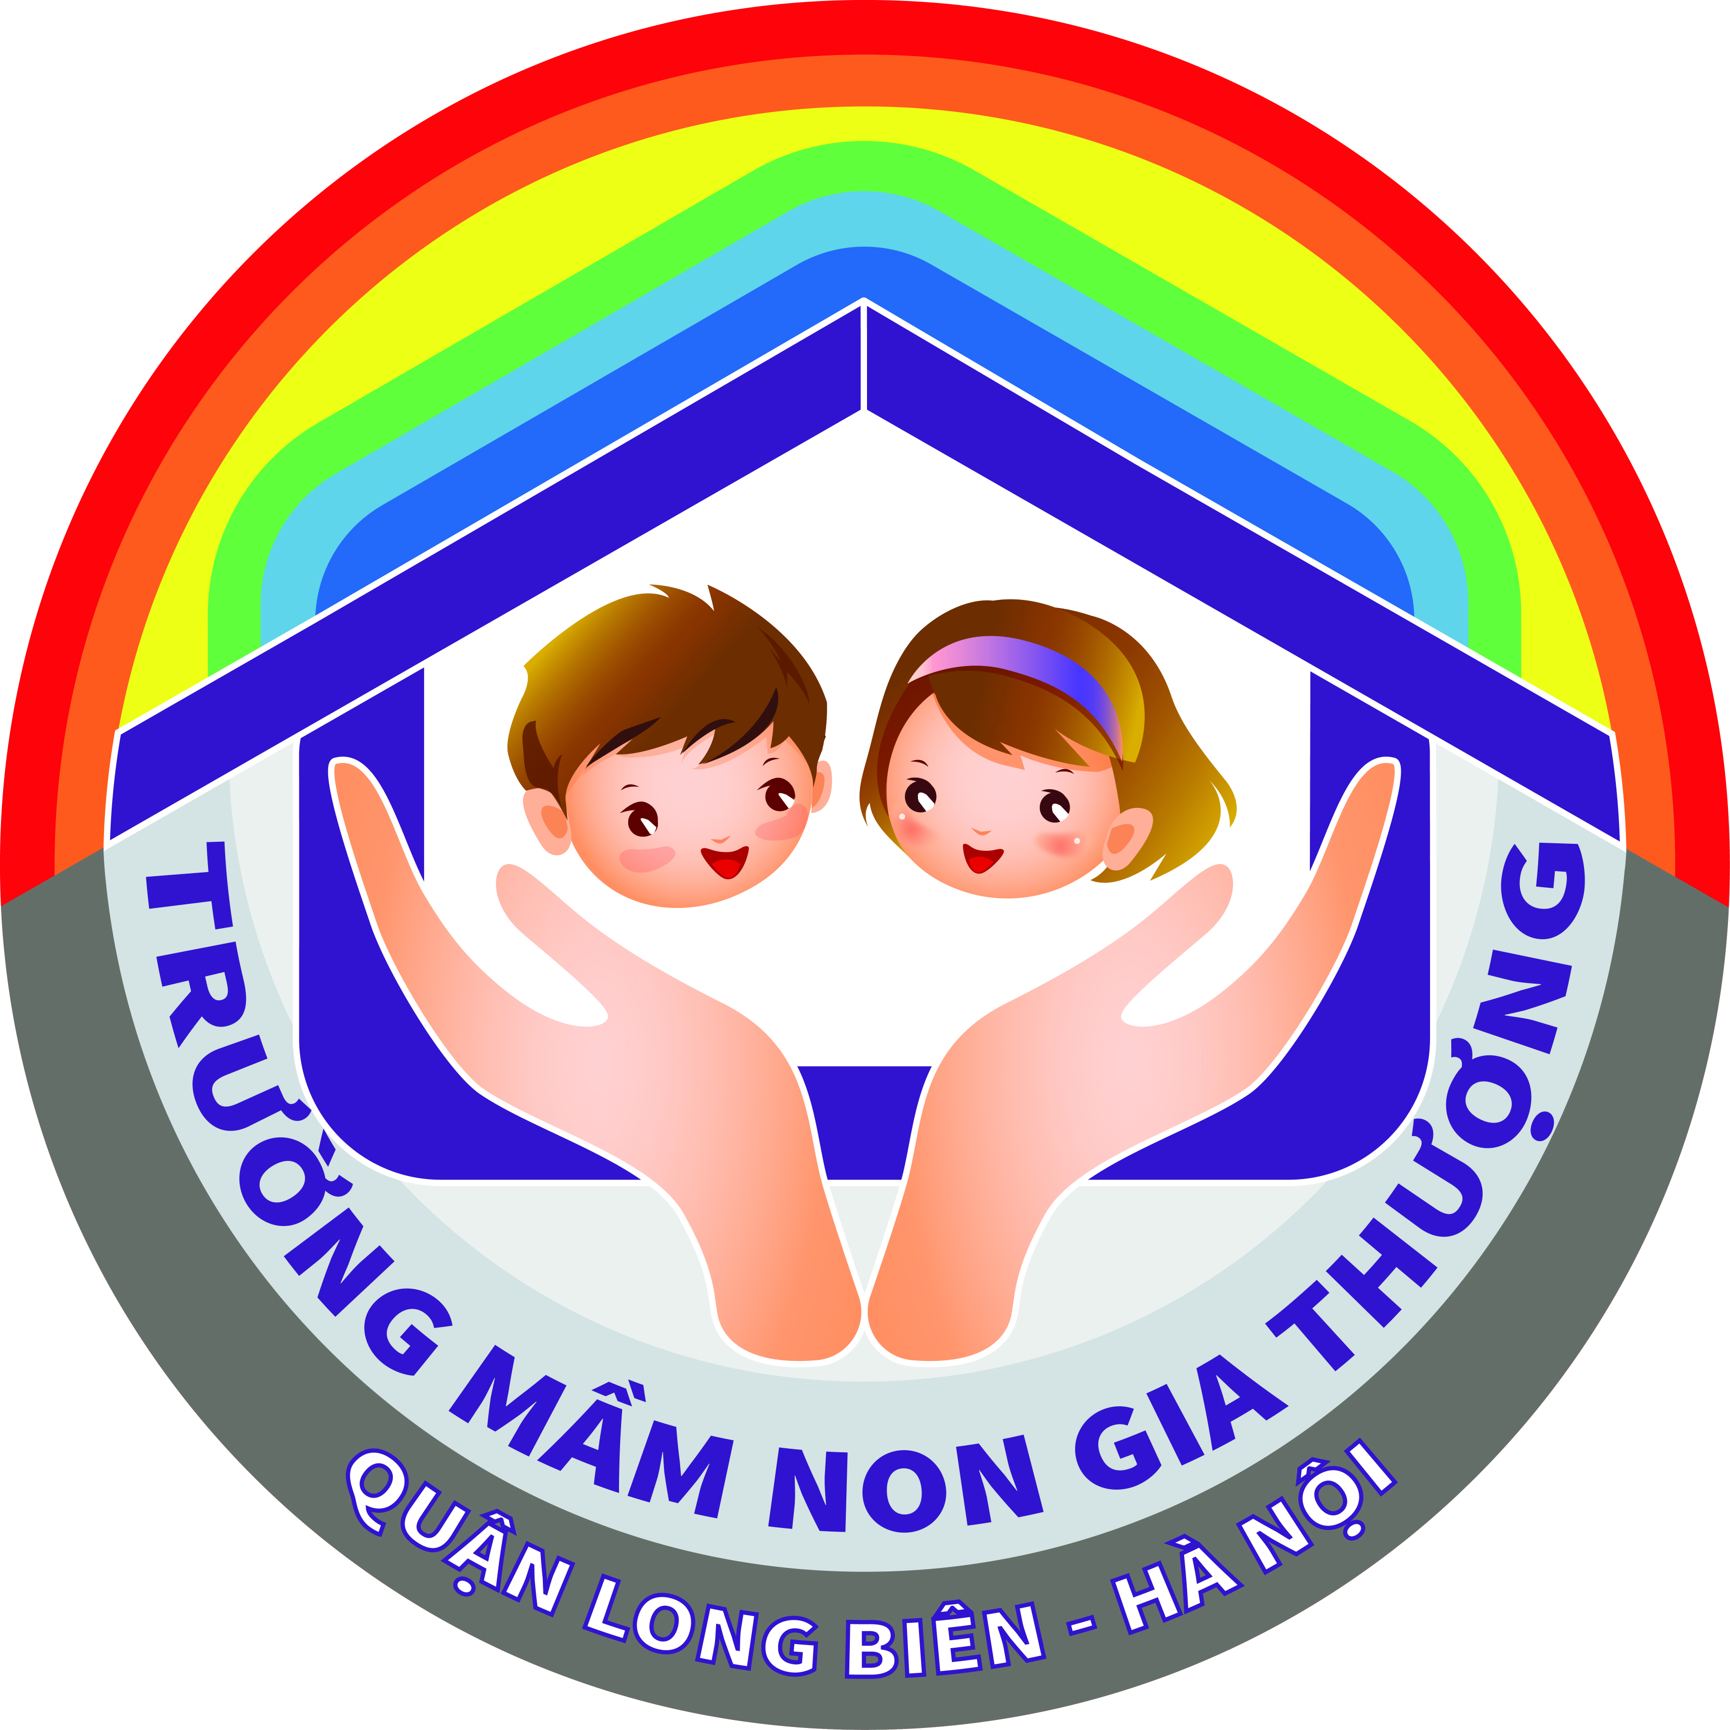

GIÁO ÁN
LÀM QUEN VĂN HỌC

Đề tài : Truyện: “Cây táo”
Đối tượng : Mẫu giáo bé(3-4 tuổi)
Số lượng : 24 trẻ
Thời gian : 20-25 phút
Giáo viên : Trần Thị Bích Quyên

Năm học 2022 - 2023
I. Mục đích, yêu cầu
a.Kiến thức
- Trẻ nhớ tên truyện “Cây táo”, tên các nhân vật trong truyện
- Hiểu được nội dung câu chuyện: cây lớn lên nhờ có đất, nước, ánh sáng và người chăm sóc.
b. Kĩ năng.
- Phát triển ngôn ngữ cho trẻ.
- Trẻ trả lời được các câu hỏi của cô rõ ràng,mạch lạc, biết bắt chước một số động tác mô phỏng sự lớn lên của cây qua trò chơi.
c.Thái độ.
- Trẻ hứng thú nghe cô kể chuyện, tích cực tham gia trò chơi.Trẻ biết bảo vệ và chăm sóc cây.
2, Chuẩn bị
- Máy tính: tranh câu truyện
- Qủa táo thật
- Câu hỏi đàm thoại
- Nhạc bài hát “ Quả”
3,Tổ chức hoạt động
Hoạt động của cô | Dự kiến hoạt động của trẻ
HĐ1: Gây hứng thú  - Cô hát cùng trẻ bài hát “Qủa”  - Bài hát có nhắc đến những quả gì các con?  - Cô cũng có quả ăn rất là ngon này các con nhìn xem đó là quả gì?( cô đưa ra quả táo cho trẻ xem)  - Qủa gì vậy các con?  - Đây là quả táo đấy, bạn nào đã được ăn táo  rồi ? có ngon không?  - Để có quả táo ăn chúng ta phải làm những gì?  - Có một câu chuyện rất hay nói về cây táo, để biết có được quả táo ăn chúng mình phải làm gì ? các con hãy lắng nghe xem câu chuyện “ Cây táo” sẽ rõ nhé  HĐ2: Kể chuyện cây táo  - Cô kể lần 1: Cô kể diễn cảm  - Câu chuyện có hay không các con ? câu chuyện này còn được thể hiện rất hay trên các bức tranh đấy ,các con hãy cùng chú ý lắng nghe cô kể theo tranh nhé!  - Cô kể lần 2: dùng hình ảnh minh họa.  * Đàm thoại trích dẫn  - Cô vừa kể câu chuyện gì?  - Trong chuyện có những ai ?  - Ông trồng cây gì ?  - Còn ai tưới nước cho cây?  - Ai sưởi nắng cho cây?  Mưa phùn bay, hoa đào nở. Ông trồng cây táo xuống đất. bé tưới nước cho cây. Mưa tưới nước cho cây.Mặt trời sưởi nắng cho cây  - Gà trống đi qua gọi cây như thế nào ?  - Điều gì đã xảy ra ?  Gà Trống đi qua nói to:  - cây ơi! Cây lớn mau! Thế là những chiếc lá non bật ra  - Bươm bướm cũng nói gì?  - Cây xuất hiện những gì nữa ?  Những con Bươm Bướm bay qua cũng nói to:  - cây ơi! Cây lớn mau! Thế là cây ra đầy hoa  - Cuối cùng ông, bé, gà trống, bươm bướm đã nói với cây táo như thế nào?  - Nghe lời ông, bé, gà trống, bướm cây đã cho đầy những quả táo chín rơi đầy vào lòng bé.  Một hôm, Ông, Bé, Gà, Bươm Bướm cùng nói to:  - Cây ơi! Cây lớn mau! Thế là những quả táo chín ngon lành hiện ra. Bé giơ áo ra, những quả táo chín ngon lành rơi vào lòng bé.  - Các con ạ ! Cây ra hoa kết quả là nhờ có đất, nước, ánh sáng và sự chăm sóc của con người. Vậy muốn cây có nhiều quả các con phải làm gì? Và khi ăn quả các con nhớ rửa sạch vỏ nhé.  *.Kết thúc.  - Cô cho trẻ chơi trò chơi : Gieo hạt và chuyển hoạt động | - Trẻ hát cùng cô.  - Trẻ trả lời cô.  - Qủa táo ạ  - Trẻ trả lời  - Vâng ạ  - Trẻ chú ý lắng nghe  - Chuyện “ Cây táo”  - Ông ,bé ,gà trống ,bươm bướm  - Cây táo  - Em bé và mưa  - Mặt trời  - Cây ơi cây lớn mau  - Xuất hiện những chiếc lá non  - Cây ơi cây lớn mau  - Những bông hoa.  - Cây ơi cây lớn mau  - Cây ơi cây lớn mau  - Trẻ chơi trò chơi.  - Bật những chiếc lá- Cây ơi cây lớn- Đầy ho

